Муниципальное бюджетное общеобразовательное учреждение
«Михайловская средняя общеобразовательная школа»
Бурлинского района Алтайского края

Проектно – исследовательская работа на тему:

«ВЛИЯНИЕ ЛУНЫ НА РОСТ РАСТЕНИЙ»

Выполнила:
Учащаяся 7 класса
Гельмель Татьяна

Руководитель:
Чумадевская Людмила Анатольевна
Учитель биологии
МБОУ «Михайловская СОШ»

с. Михайловка
2024 год
Содержание

Введение……………………………………………………….……..…..…3
- Основная часть……………………………………………….…..4
1.1 Лунный календарь ………………………...………….………………...4
1.2 Фазы Луны …………………...……………………….…….….……….4
- Практическая часть……………………………………………………6
Заключение…………..……………………………………….…………….8
Список использованной литературы…………………………………...9
Приложения………………………………………………………………10
Введение

Мы знаем, что для прорастания семян необходимыми условиями являются тепло, влага, воздух. Но для чего тогда люди, занимающиеся сельским хозяйством, используют лунный календарь?
Ответ на этот вопрос я искала в ходе исследования «Влияние Луны на рост растений».
Цель работы – проверить влияние лунных фаз на рост растений.
Изучая влияние лунных циклов на данный процесс, я ставила перед собой следующие задачи:
- Выяснить, что такое лунный календарь;
- Собрать информацию о фазах Луны;
- На практике установить, как влияют лунные фазы на прорастание семян и рост растений.
Выдвинула гипотезу: на скорость прорастание семян влияют фазы Луны.
Объектом исследования явился процесс роста семян томатов. Для решения поставленных задач был выбран метод - эксперимент.
Исследовательская работа разделяется на две части: теоретическую и практическую.
В теоретической части я изучила влияние лунных циклов на скорость проращивания семян, рост растений и обработала необходимую информацию.
В практической части использовала опытно-экспериментальные методы исследования, по результатам которых мною были сделаны соответствующие выводы.
Практическое применение данной работы возможно на уроках «Окружающий мир», «Биология», в кружковой работе, при работе на пришкольном и приусадебном участке.
1. Основная часть.
1.1 Лунный календарь
С давних времён основными видами трудовой деятельности людей были обработка земли и уход за животными. Землепашцам и скотоводам необходимо было знать, когда ждать разлива рек, приступать к пахоте земли, готовиться к севу, перегонять скот на новые пастбища. Как же тут обойтись без календаря?
Уже несколько тысячелетий назад люди заметили, что Луна то росла, то убывала, то исчезала, то появлялась вновь. И когда они поняли, что между двумя новолуниями лежат четыре фазы, древние египтяне создали лунный календарь.
Лунный календарь возник раньше, чем солнечный. Еще в Древнем Риме после каждого новолуния жрецы всенародно сообщали о начале нового месяца, называли даты наступления лунных фаз.
У народов Центральной Америки издавна существовал лунный год, согласно которому устанавливались религиозные праздники. При определении церковных праздников лунным календарем руководствуются иудеи и христиане, которые определяют по нему наступление Пасхи.
В современном мире лунный календарь также облегчает жизнь человеку. Например, садоводы используют лунный посевной календарь. Благодаря ему, они знают, когда лучше посадить картофель, а когда посеять морковь. С помощью лунного календаря можно узнать благоприятные дни для похода к парикмахеру. Многие используют лунный календарь здоровья. Он подскажет, когда лучше провести операцию, посетить стоматолога, сделать косметические процедуры и многое другое. Лунный календарь покупок поможет избежать лишних денежных трат, а лунный календарь похудения даст указания по приёму пищи. Даже самый большой скептик не будет отрицать тот факт, что Луна влияет на жизнь на Земле. Ученые утверждают даже, что без нее существование на нашей планете было бы невозможно. Луна задает ритм всему живому, «командует» приливами и отливами Мирового океана, тектоническими движениями земной коры, погодой и ростом растений.
1.2 Фазы Луны

Луна – самое близкое к нашей планете небесное тело. Она, после Солнца, наиболее сильно воздействует на всё живое на Земле. То, в каком месте своего цикла находится Луна, влияет на ритм водного обмена в живых существах, в том числе и в растениях.
Луна от новолуния до следующего новолуния проходит свой месячный цикл за 29, 6 дней (рисунок 1). Этот цикл делится на четыре фазы, примерно по 7,5 дней каждый. Полный цикл Луны разделяется на две значимые части: от новолуния до полнолуния – период растущей Луны и от полнолуния до следующего новолуния – период убывающей Луны. Эти две части также делятся на две менее значимые части. Это деление выделяет четыре основных фазы Луны:
- Новолуние;
- Растущая Луна;
- Полнолуние;
- Убывающая Луна.
Первая фаза начинается с новолуния, когда Луна, Солнце и Земля оказываются на одной прямой линии. В этот момент Луна практически невидима, так как она обращена к Земле своей неосвещенной – стороной.
Вторая фаза наступает после новолуния, примерно через неделю. Лунный диск при этом освещен наполовину. Завершается эта фаза полнолунием. Лунный диск во время полнолуния полностью освещен.
После полнолуния освещение лунного диска постепенно снижается. Луна начинает убывать.

2. ПРАКТИЧЕСКАЯ ЧАСТЬ

Все на Земле, содержащее воду, подчинено влиянию Луны. Самый яркий пример такого влияния – это приливы и отливы в морях и океанах. На первый взгляд может показаться, что нет абсолютно никакой связи между приливами с посадкой растений. Но вода, которая содержится в Земле и в самом растении, точно также реагирует на положение Луны на небосводе, просто это реакция менее заметна человеческому глазу. Чем больше в себе растение содержит воды, тем больше оно подвержено влиянию Луны.

Семена, посаженные при растущей Луне, имеют больше способности к активному росту и развитию над землей. Посаженные же при убывающей Луне, имеют склонность развиваться вниз, под землей.

Поэтому растения с плодами над землей сеют при растущей Луне, а корнеплоды - при убывании Луны.

Дни Полнолуния и Новолуния – кризисные моменты перехода от одного ритма к другому. Земля как бы замирает и не дает силы и энергии корням и надземной части растений. Поэтому в эти моменты сеять не рекомендуется.

Для того чтобы проверить, как влияют фазы Луны на рост растений, я проводила эксперимент. При одинаковых условиях было посажено одинаковое количество семян томатов на возрастающую и убывающую Луну (по 10 штук).

Результаты опыта представлены в таблицах 1, 2.

Таблица 1. Рост всходов, в миллиметрах:

Дни | Растущая Луна, мм | Убывающая Луна, мм
1 | Ожидание всходов. | Ожидание всходов.
2 | Ожидание всходов. | Ожидание всходов.
3 | Дружные всходы семян. | Ожидание всходов.
4 | 3,5 | Всходы семян.
5 | 5 | 0,9
6 | 6 | 4
7 | 6,5 | 4,7
8 | 7,6 | 5,9
9 | 9,5 | 6,2
10 | 8 | 7
11 | 10 | 9

Семена томатов, посаженные на растущую Луну, взошли раньше на один день, чем семена, посаженные на убывающую. Это объясняется тем, что ослабевает притяжение земли, семена впитывают больше воды и микроэлементов, что способствует прорастанию семян.
Каждую неделю мы проводили измерение роста растений, результаты измерений представлены в таблице 2.

Таблица 2. Еженедельные замеры роста всходов, в сантиметрах

Недели | Растущая Луна, см | Убывающая Луна, см
1 | 6,5 | 4,7
2 | 15,5 | 13
3 | 21 | 18

Томаты, посаженные на растущую Луну, на третьей неделе на 3 см выше, чем те, что посадили на убывающую Луну.
По результатам проведенного исследования были сформулированы следующие выводы:
- Фазы луны влияют на прорастание семян и последующий рост растений.
- На растущую Луну семена прорастают активнее.

Заключение

Я проследила влияние лунных фаз на рост растений.
В результате исследований:
1. Узнала о том, как возник лунный календарь и о его использовании в древности и в современной жизни;
2. Собрала информацию о фазах Луны;
3. На практике установила, как влияют лунные фазы на прорастание семян и рост растений.
На основании результатов данного исследования можно сделать следующий вывод: чтобы получить хороший урожай, работы в огороде следует планировать с учетом особенности влияния Луны на растения. Нужно помнить, что растущая луна оказывает положительное воздействие на растения с более развитой надземной частью. А в период, когда луна убывает, лучше планировать посадку луковичных, корнеплодов и др.
СПИСОК ЛИТЕРАТУРЫ
- Большая энциклопедия школьника – М:Астрель АСТ, 2017. – 218 с.
- Волоконцев Е. В. Лунный календарь земледельца. – М:МСП, 2007. 312 с.
- Ганичкин А. В. Сад. Огород. Цветник: дачная энциклопедия. М:Эксмо, 2018. [Электронный ресурс]. Режим доступа URL:https://plants-book.ru/sad-ogorod-cvetnik-samaya-polnaya-dachnaya-enciklopediya (дата обращения 28.02.2021).
- Левитан Е.П. Астрономия: учебник для 11 кл. общеобр. Учреждений.- М.: Просвещение, 1999. – 207с.
- Уход за растениями в зависимости от фазы Луны - Садоводство http://sadovodst.ru/blogs/sadovie-rastenija/uhod-za-rastenijami-v-zavisimosti-ot-fazi-luni-2.html
- Лунный календарь – главный «инструмент» садовода http://liveudm.ru/lunnyiy-kalendar-glavnyiy-instrument-sadovoda/
- Википедия - http://ru.wikipedia.org (дата обращения 08.02.2021).
- Корчагина В.А. Ботаника: Учебник для 5-6-х классов сред. школы. – М.: Просвещение, 1996. - 271 с

ПРИЛОЖЕНИЯ I
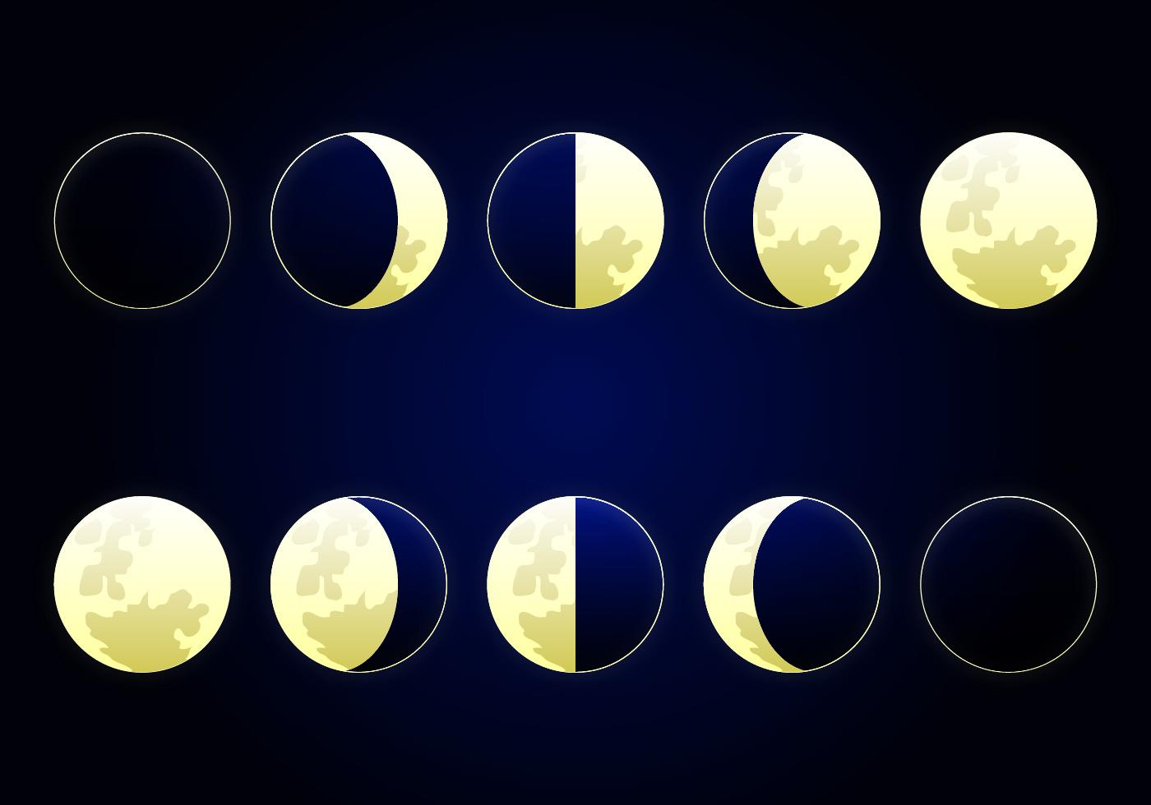
Рисунок 1. Фазы луны

ПРИЛОЖЕНИЯ II

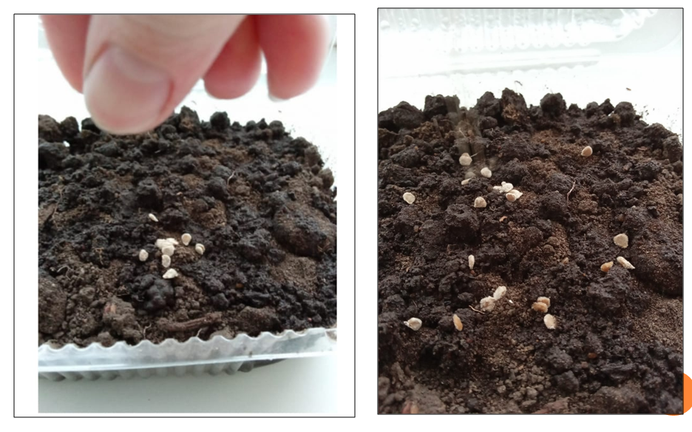
Посадка семян
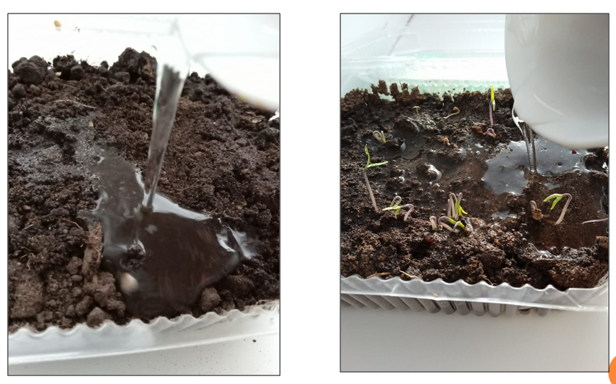
Поливка семян

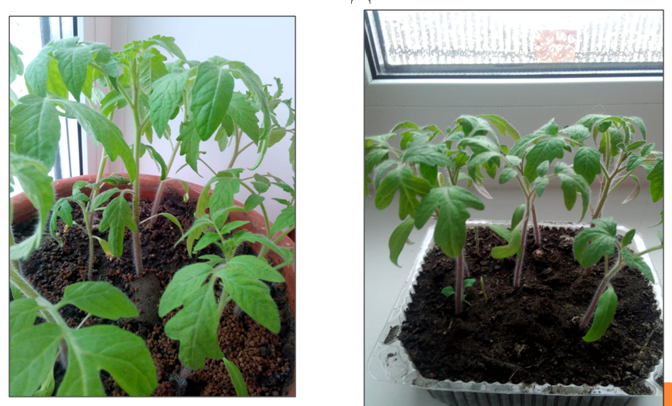
Рост всходов.

